Приложение 1

Инструкция для участника ЕГЭ по участию в рассмотрении апелляции
конфликтной комиссией в удаленном режиме

Апеллянт должен иметь при себе паспорт и распечатанные с портала check.ege.edu.ru бланки своей экзаменационной работы.
Для рассмотрения апелляции конфликтной комиссией в удаленном режиме на заранее подготовленном оборудовании в помещении школы участнику экзамена, подавшего апелляцию (далее – апеллянту) необходимо выполнить следующие действия.

1. В назначенное секретарем конфликтной комиссии время апеллянт с помощью специалиста школы должен зайти по ссылке https://pruffme.com/landing/43edu/kk (ссылку необходимо вводить в адресной строке браузера, а не в поисковой) и авторизоваться на платформе:
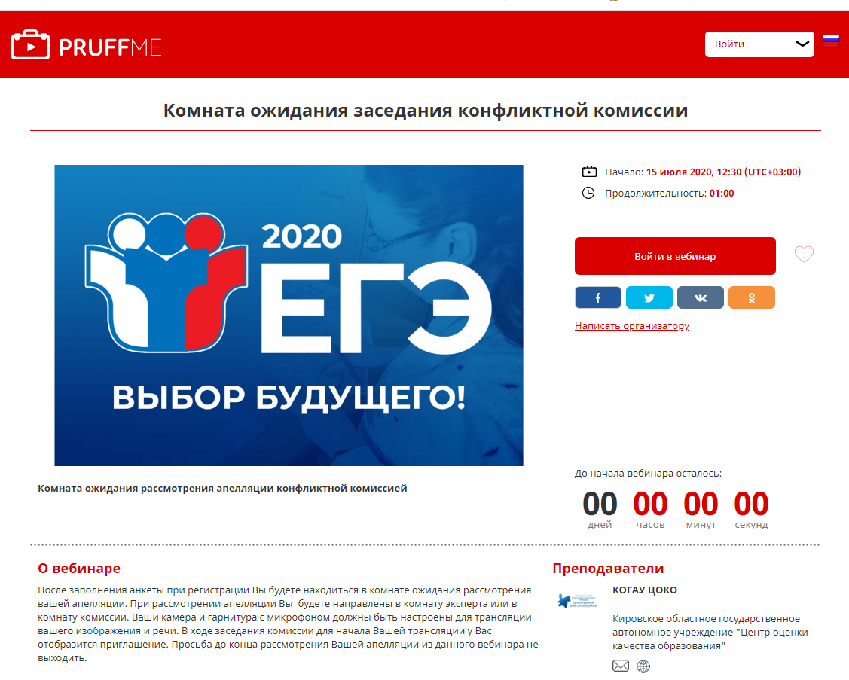

Название мероприятия

Регистрация пользователя

Описание мероприятия

2. Апеллянт должен пройти регистрацию, заполняя данные анкеты:
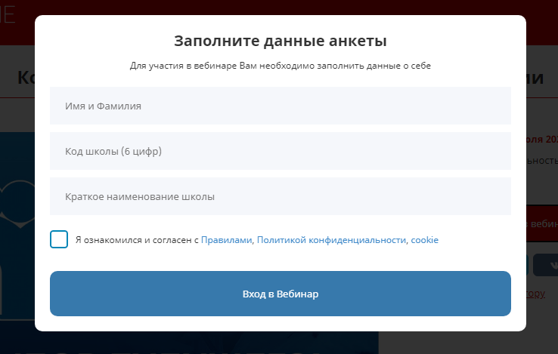

Пример:
- Имя и фамилия: Сидоров Петр Алексеевич
- Код школы (6 цифр): 510001
- Краткое наименование школы: КОГОБУ СШ пгт Арбаж

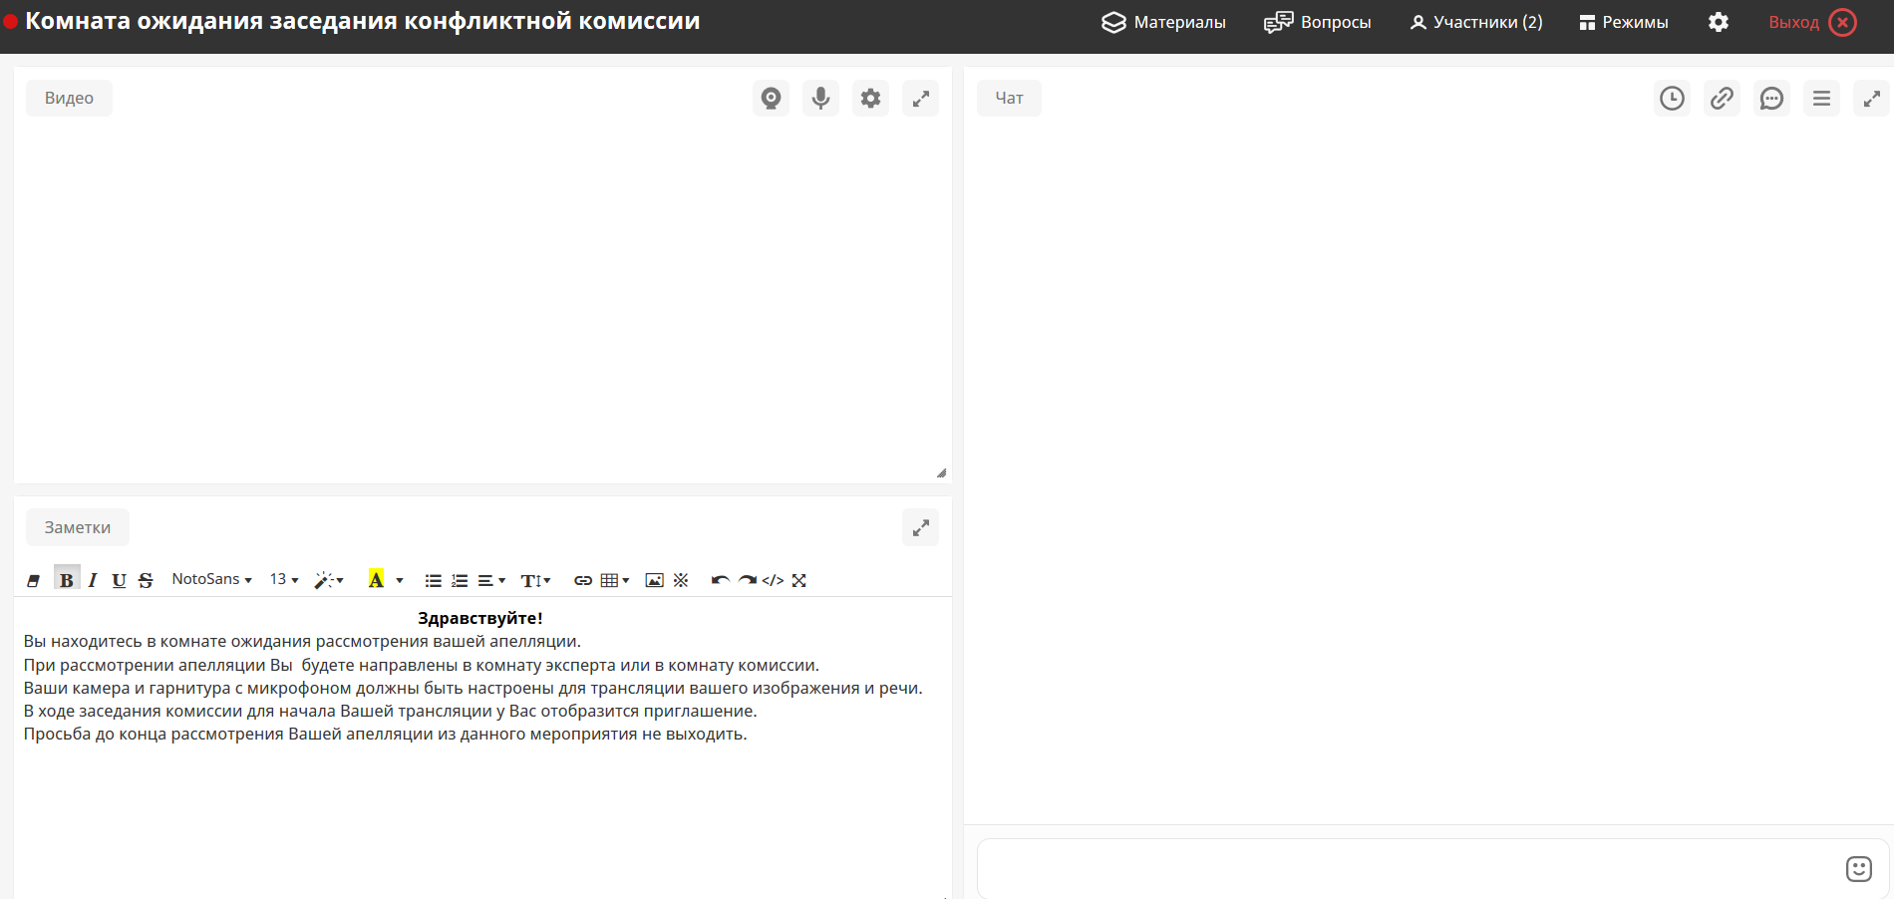
3. После входа на мероприятие апеллянт отображается в списке участников и ожидает перемещения в виртуальную комнату конфликтной комиссии для начала рассмотрения апелляции. О перемещении апеллянту будет сообщено посредством чата
Список участников
Название виртуальной комнаты
Информация для апеллянта
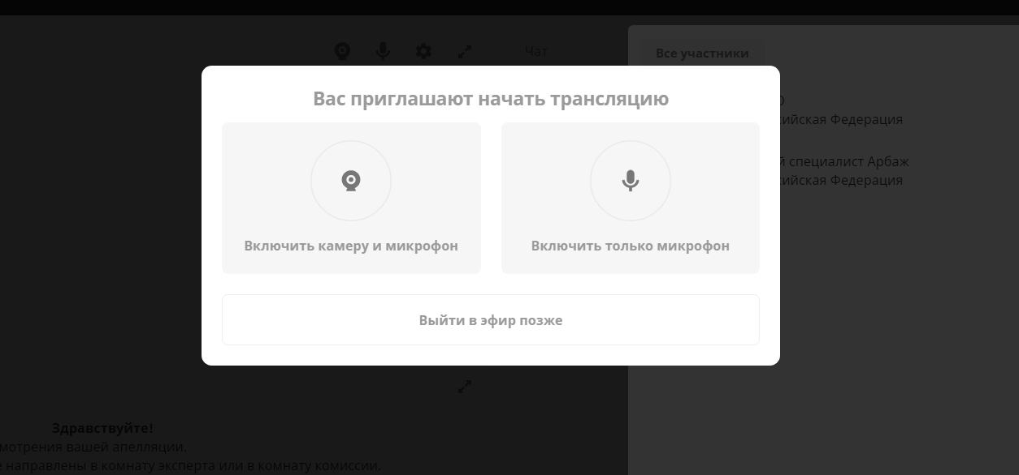
4. В комнате конфликтной комиссии апеллянт получает приглашение на включение камеры и микрофона и ждет подключения секретаря конфликтной комиссии. В процессе диалога в удаленном режиме конфликтная комиссия начинает процедуру рассмотрения апелляции.

5. В ходе рассмотрения апелляции конфликтная комиссия направляет апеллянта в виртуальную комнату эксперта для получения консультации по итогам перепроверки его работы в рамках рассмотрения апелляции.
6. По окончании рассмотрения апелляции и вынесения решения конфликтной комиссии апеллянт завершает работу в удаленном режиме. Из всех виртуальных комнат апеллянт выводится техническим администратором конфликтной комиссии.

ВНИМАНИЕ! В случае технических сбоев при проведении рассмотрения апелляции в удаленном режиме, апеллянт должен иметь в зоне доступности мобильный телефон с подключенным номером, указанным при подаче апелляции
Телефон для связи с конфликтной комиссией 89229667160

____________________

